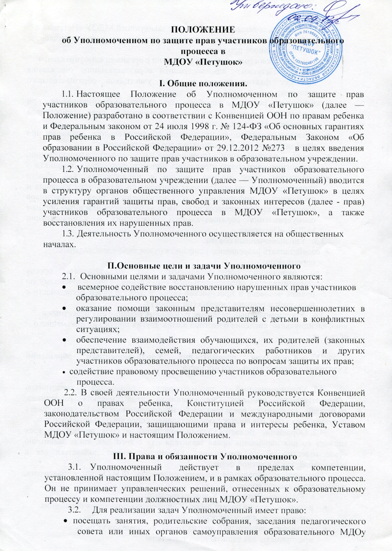

- «Петушок», совещания, проводимые заведующей МДОУ «Петушок»;
- получать пояснения по спорным вопросам от всех участников образовательного процесса;
- проводить самостоятельно или совместно с органами самоуправления
МДОУ «Петушок», администрацией образовательного учреждения проверку фактов нарушения прав участников образовательного процесса;
- заниматься решением проблем по собственной инициативе при выявлении фактов грубых нарушений прав участников образовательного процесса;
- пользоваться помощью участников образовательного процесса при решении вопросов, относящихся к его компетенции;
- вносить рекомендации (письменные и устные) администрации, педагогическому совету, предлагать меры для разрешения конфликта;
- представлять свое мнение, оценки и предложения, как общего характера, так и по конкретным вопросам по результатам изучения и обобщения информации о нарушении прав участников образовательного процесса педагогическому совету или иным органам самоуправления образовательного учреждения и администрации МДОУ «Петушок».
3.3. Уполномоченный обязан:
- содействовать разрешению конфликта путем конфиденциальных переговоров;
- по окончании образовательного года предоставлять органу самоуправления образовательного учреждения, Уполномоченному по правам человека в Ярославской области отчет о своей деятельности с выводами и рекомендациями (по запросу);
3.4. Уполномоченный не вправе разглашать ставшие ему известными
конфиденциальные сведения о частной жизни других лиц без их письменного
согласия

IV. Процедура рассмотрения Уполномоченным обращений участников образовательного процесса
- Уполномоченный рассматривает обращения участников образовательного процесса (воспитанников, педагогических работников, родителей (законных представителей несовершеннолетних)), касающиеся нарушения их прав, связанных с осуществлением образовательного процесса.
- Обращение подается Уполномоченному в срок не позднее трех месяцев со дня нарушения права заявителя или с того дня, когда заявителю стало известно об их нарушениях. Обращение может подаваться как в письменной, так и в устной форме.
Письменное обращение должно содержать Ф.И.О, адрес заявителя, изложение существа вопроса.
4.3. Получив обращение, Уполномоченный:
- в срок не позднее десяти рабочих дней со дня получения обращения принимает ее к рассмотрению;
- разъяснить заявителю о других мерах, которые могут быть предприняты для защиты прав заявителя;
- обращается к администрации образовательного учреждения с ходатайством о проведении проверки по фактам выявленных нарушений;
- в случае необходимости обращается за разъяснениями к Уполномоченному по правам человека в Ярославской области;
- в случае необходимости передает обращение органу или должностному лицу, к компетенции, которых относится разрешение обращения по существу;
- Уполномоченный вправе отказать в принятии обращения к рассмотрению, мотивированно обосновав свой отказ.
- О принятом решении Уполномоченный в семидневный срок уведомляет заявителя.
- Уполномоченный взаимодействует:
- с государственными и муниципальными органами управления образованием;
- Уполномоченным по правам человека в Ярославской области;
- комиссией по делам несовершеннолетних и защите их прав;
- отделами по делам несовершеннолетних органов внутренних дел;
- органами опеки и попечительства.

V. Обеспечение деятельности Уполномоченного.
5.1. Для эффективной работы Уполномоченного администрация
МДОУ «Петушок» оказывает ему всемерное содействие в предоставлении
на период личного приема отдельного помещения, в выдаче запрашиваемых
документов и иных сведений, необходимых для осуществления деятельности в пределах его компетенции.
5.2. Администрация МДОУ «Петушок» не вправе вмешиваться и препятствовать деятельности Уполномоченного с целью повлиять на его решение в интересах отдельного лица.
5.3. Для обеспечения деятельности Уполномоченного администрация
МДОУ «Петушок» вправе в установленном порядке предусмотреть
возможность использования внебюджетных источников образовательного учреждения.
5.4. Правовое обучение Уполномоченных осуществляется при содействии Департамента образования Ярославской области, Уполномоченного по правам человека в Ярославской области и общественных организаций, содействующих правовому и гражданскому образованию.

VI. Порядок избрания Уполномоченного по защите прав участников
образовательного процесса
6.1. Уполномоченным может быть педагогический работник МДОУ «Петушок»: воспитатель, педагог-психолог, учитель-логопед, а также родитель (законный представитель несовершеннолетнего), как участник образовательного процесса.
6.2. Участник образовательного процесса, занимающий в МДОУ «Петушок» административную должность, не может быть избран Уполномоченным.
6.3. Порядок избрания Уполномоченного.
6.3.1. Подготовка и проведение выборов Уполномоченного:
- для организации и проведения выборов в МДОУ «Петушок» приказом руководителя создается избирательная комиссия;
- подготовка выборов осуществляется, открыто и гласно;
- в специально отведенном месте на информационном стенде помещается информация о кандидатах на должность Уполномоченного за 7-10 дней до общего собрания;
- Всем кандидатам на должность Уполномоченного предоставляются равные права на ведение предвыборной агитации;
- предвыборная агитация может проводиться с использованием, листовок с данными, характеризующими кандидата, собраний и встреч с участниками образовательного процесса, публичных дебатов, дискуссий между кандидатами и т.п.;
- запрещается некорректная агитация, оскорбляющая или унижающая честь и достоинство кандидата;
- предвыборная агитация заканчивается за 2-3 дня до выборов.
6.3.2. Процедура выборов:
- выборы проводятся один раз в четыре года в сентябре месяце;
- в выборах участвуют работники МДОУ «Петушок», родители (законные представители несовершеннолетних).
- выбрав кандидатуру, делегируют представителей (представителя) для участия в общем собрании МДОУ «Петушок» с целью избрания Уполномоченного;
- участники общего собрания избирают Уполномоченного большинством голосов (не менее 2/3 от общего числа участников общего собрания) открытым или прямым тайным голосованием. Форма голосования определяется руководителем МДОУ «Петушок» по согласованию с советом образовательного учреждения;
- избранным считается кандидат, набравший большее количество голосов;
- итоги оформляются протоколом и направляются в отдел образования Мышкинского МР;
- копия или выписка из протокола представляется в аппарат Уполномоченного по правам человека в Ярославской области;
- информация об итогах выборов размещается на информационном стенде МДОУ «Петушок».
6.4. Досрочное прекращение деятельности Уполномоченного допускается в случае:
- прекращение действия трудового договора, заключенного с педагогическим работником МДОУ «Петушок»;
- подачи личного заявления о сложении полномочий;
- неисполнения (ненадлежащего исполнения) своих обязанностей;
- неспособности по состоянию здоровья или по иным причинам исполнять свои обязанности;
- вступления в законную силу обвинительного приговора суда в отношении Уполномоченного.

